

|  |
| --- |
| **임베디드시스템 및 IOT로의 활용**  2020.05.18  10주차 과제 |
|  |
| 5월 18일  모바일 시스템 공학과  작성자: 32141318 김한주 |

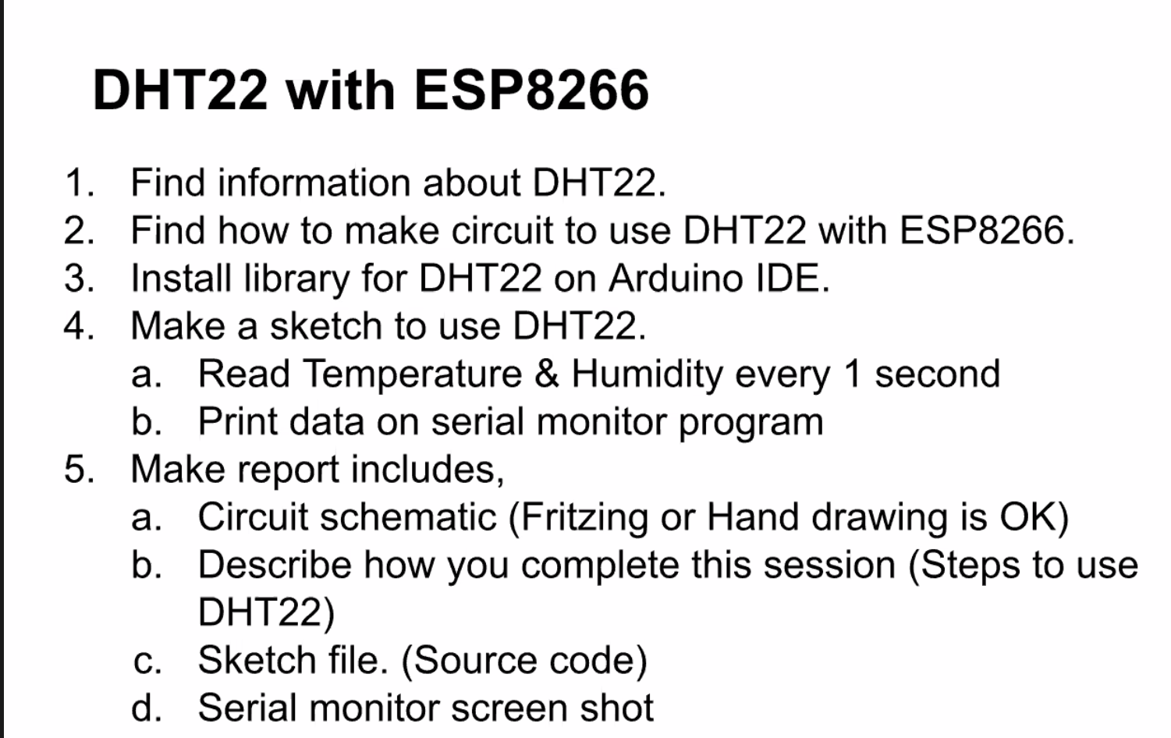

오늘차 주제는 DHT22 센서를 ESP8266과 연결시켜 온도와 습도를 1초마다 읽어와 serial monitor에 띄우는 문제입니다.

1. Find information about DHT22

* 먼저 DHT22에 대해 알아보자면

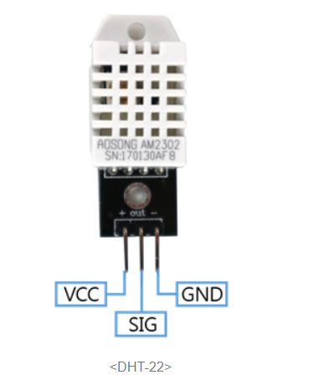

온도 , 습도를 측정할 수 있는 센서로서 정전식 습도 센서와 thermistor를 사용하여 대기온도를 측정하고 , 측정값을 디지털 센서 신호로 출력 할 수 있은 센서입니다.

정전식 습도 센서이기에 습도에 따라 저항값이 변하며 thermistor는 온도에 따라 저항값이 변하는 소자입니다.

1. Find how to make circuit to use DHT22 with ESP8266

* <https://randomnerdtutorials.com/esp8266-dht11dht22-temperature-and-humidity-web-server-with-arduino-ide/>

저번 주차에 사용했던 튜토리얼 사이트에서 연결하는 방법과 동일한 방법을 사용하였습니다.

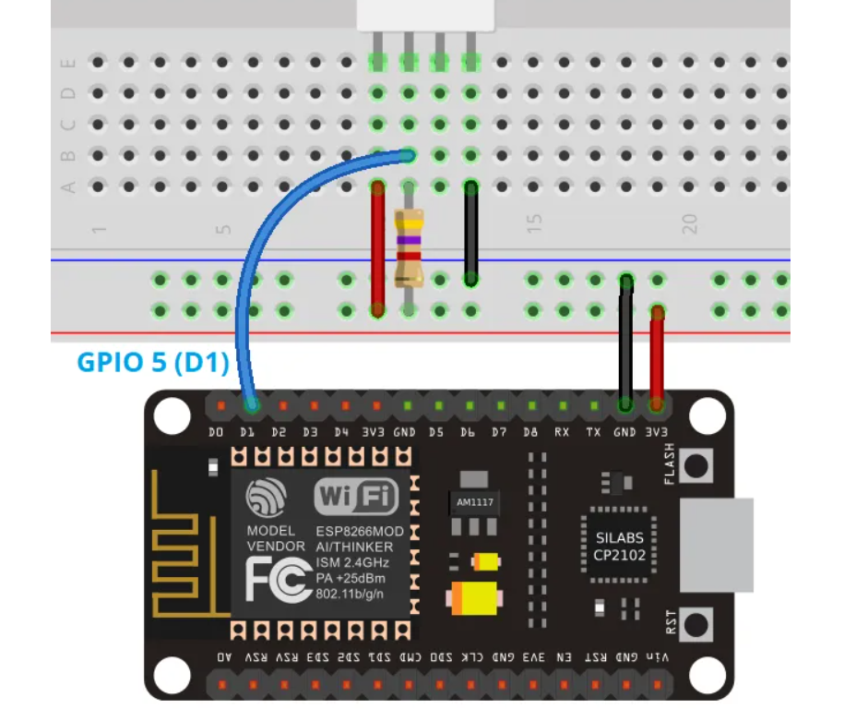

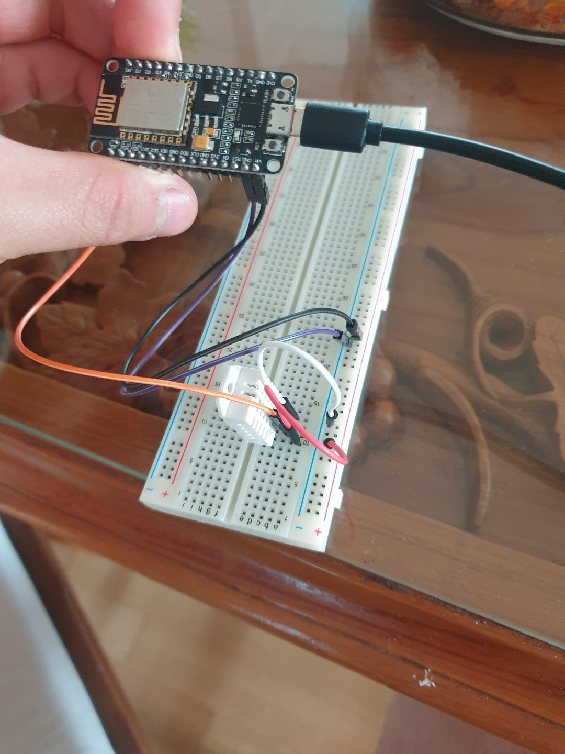

1. Install library for DHT22 on Arduino IDE

* 튜토리얼 사이트에 나온대로 libraries에
* 

설치를 해주고 이름을 바꾸어 주었습니다.

4. Make a sketch to use DHT22.

a. Read Temperature & Humidity every 1 second

b. Print data on serial monitor program

DHT22 센서와 NodeMCU를 빵판에 연결해주고 나서 튜토리얼 사이트에 올라온 예제를 이용하여 업로드하였습니다.

해당 코드는 1초마다 온도와 습도를 시리얼 모니터에 표시해주고

저번 주차에 실습했던것과 같이 와이파이 연결을 통하여 인터넷을 통해 결과를 볼 수 있습니다.

5. Make report includes,

a. Circuit schematic(Fritzing or Hand drawing is OK)

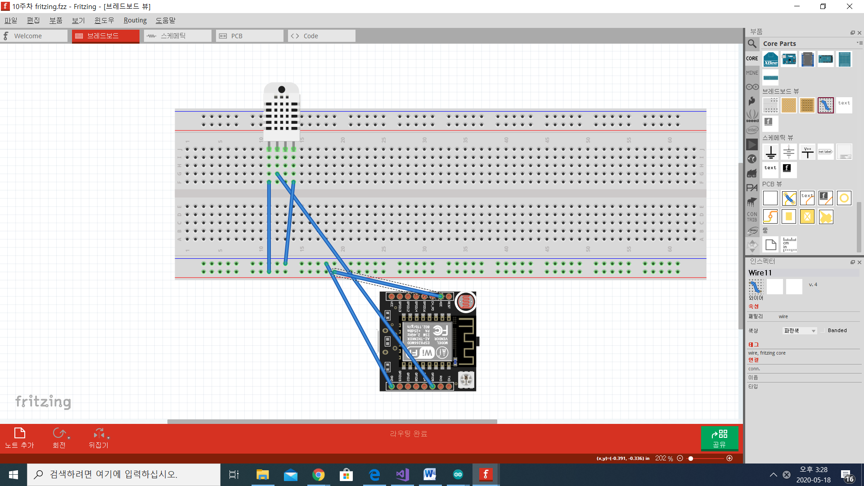

b. Describe how you complete this session(Steps to use DHT22)

먼저 구글에 dht22 센서에 대해서 검색하여 알아본 후 지난주에 사용했던 튜토리얼 사이트를 통해서 실습을 진행하였습니다.

c. Serial monitor screen shot

매 1초마다 온도와 습도를 함께 출력하는 결과입니다.

해당 결과는 웹에서도 확인할 수 있습니다.

